Node.js、PHP 和 Python 性能在REST应用中的比较

Node.js、PHP 和 Python 性能的性能比较

¹基督教隆皮斯奖^{，2}里扎尔·法托尼·阿吉
¹ 日惹AMIKOM大学信息技术研究硕士
²印度尼西亚大学计算机科学系，德波克电子邮件^{：1 starleaf1@gmail.com}

抽象
随着连接到互联网（包括桌面和移动设备）的应用程序数量不断增加，对能够提供良好性能的服务器应用程序的需求也在不断增加。优化服务器性能的一种方法是使用正确的编程语言。在本研究中，通过测量响应速度和计算资源消耗，三种与Web、Node.js、PHP 和 Python密切相关的编程语言比较了性能。从这项研究中发现，Node.js的响应持续时间最快，而PHP是具有最佳一般性能的编程语言。

关键词：性能， Node.js， Python， PHP， REST 应用程序

抽象
随着桌面和移动设备上联网应用数量的不断增加，对高性能服务器应用的需求也随之增加。提高应用程序性能的一种方法是使用服务器的最佳编程语言。在这项研究中，通过测量其响应持续时间和资源消耗，比较了通常与 Web、Node.js、PHP和 Python 相关的三种编程语言。研究表明，Node.js具有最快的原始响应速度，而PHP具有最好的全方位性能。
关键词：性能， Node.js， Python， PHP， REST 应用程序

- P恩达胡鲁安

为了应对越来越多的连接到互联网的用户，网络服务器技术不断发展。其中一项 Web 服务器技术是服务器编程语言。不仅提高了申请的易用性，而且提高了应用性能。
服务器应用的速度变得越来越重要。性能良好的应用程序是一种应用程序，可以在不消耗服务器设备大量补充资源的情况下处理客户端的许多请求，从而降低应用程序管理者必须承担的成本。 目前有几种编程语言

在 Web 应用程序开发中。这三种语言是PHP、Node.js 和 Python。
这项研究旨在测量和比较Python、Node.js和PHP之间的性能。希望这项研究可以帮助决策者确定正确的编程语言，以建立一个网络应用程序，特别是基于代表状态Transfe r（REST）的应用程序。
测量的性能方面包括 CPU 使用、RAM 使用和响应速度。应用的安全性、易用性和可扩展性超出了本研究的限度。该研究还侧重于服务器应用性能。客户端应用性能超出了本研究的局限性。
有几个类似的佩内尔伊提安。Ueda 和 Ohara [1] 以静态编译的编程语言（如 Java）为基准，反对动态编译的语言，如[2] 调查JavaScript作为用作Web服务器的编程语言的可行性。 [3]进行了研究，比较各种PHP框架以及没有框架的PHP。 [4]进行比较PHP、Python和红宝石的研究。[5] 进行了研究，将 PHP 与 C 和 Java 功能进行比较，以用于基于 SOAP 的Web服务。

- M埃托德 P埃内利蒂安

  - 实验环境
这项研究是用两个计算机单元进行的。所有研究对象应用程序都配对在作为服务器的单台计算机上。同时，第二台计算机将作为客户端，负责构建和向服务器计算机发送请求。 这样做的目的是使请求开发过程不会影响要测试的应用程序的性能。服务器和客户端计算机将通过以太网局域网连接，除非两台计算机都放在一个袋子里，否则该网络不会连接到任何主机。
用作服务器的计算机具有2GHz四核英特尔酷睿 i3-5005U CPU、12GB内存和Ubuntu 16.04 LTS操作系统。 虽然客户端计算机有英特尔酷睿 i5 CPU、4GB内存以及Ubuntu 16.04 LTS 操作系统。

  - 研究对象应用
用作研究对象应用的应用是运输服务信息的应用。应用用户需要登录才能访问应用提供的一些信息。用户身份验证是通过用户名和密码方法完成的。密码以哈希形式存储在数据库中。使用的哈希算法是Bcrypt版本1。已使用用户名和密码登录的用户将获得访问上述有限信息的令牌。这些令牌使用 JSON 网络令牌（JWT） 进行编译。已给出的 Jwt 必须包含在客户发送的授权请求标题中，以便获取需要身份验证的信息。
该应用程序根据客户端请求的 URL提供信息。信息将以 JavaScript 对象符号 （JSON） 格式呈现。表 1显示了应用程序提供的网址、通过这些网址获得的信息以及其他描述。

表1 应用内网址

Url | 目标 | 描述
/阿皮/ | 了解应用的状态 | 从服务器 收到 的 回复  当应用程序运行正常时为"正常"。
/阿皮/登录/ | 登录 | 客户端必须发送包含字段（即用户名和密码）的POST请求。如果登录成功，应用程序将  作为回报。
/阿皮/时间表/ | 获取 时间表  车辆出发
/阿皮/车辆/ | 获取可用车辆列表 | 必须先登录。
/阿皮/车辆/{ID| | 获取有关特定车辆的详细信息 | {id}是系统中以六角形字符串形式显示的车辆识别代码。{id}通过  /消防/车辆/。 必须 先登录  以前。
/阿皮/司机/ | 获取驱动程序列表  可用 | 必须先登录。
/阿皮/司机/{ID} | 获取有关特定驱动程序的详细信息。 | {id}是系统中以六角形字符串形式显示的驱动程序识别代码。{id}通过  /火/司机/。必须先登录。

用于所有三个应用程序的数据库管理系统设备是MySQL 版本 14.14。
为 PHP 构建的应用程序将构建在 PHP 版本 7.0.28 的顶部。该应用程序将使用纤细的框架版本 3 构建。此应用程序中的 Jwt使用火基 PHP-JWT 库版本 5.0.0 实现。数据库访问由此版本的 PHP中可用的PHP 数据对象 （PDO） 提供。
Python 应用程序将建在 Python 版本 2.7.12 的顶部。该应用程序将采用烧瓶框架版本 0.12.2 构建。与数据库的连接由pymysql库版本0。8.0提供。虽然 JWT 和 Bcrypt 的实现是通过 jwt 模块版本 1.6.1 和 Bcrypt 版本 3.1.4 完成的。
Node.js应用程序将使用Express 版本 4 框架构建在节点版本 6.14.1上。此应用程序中的 Bcrypt 算法与模块bcrypt 节点版本 0.0.3一起实现。JWT 身份验证由护照-jwt 模块版本 4.0.0 处理。

2.3.数据检索设备
响应速度测量将使用 J 计完成。JMeter是可以在服务器上生成和发送请求的软件。JMeter 可以配置为发送各种类型、数量、时间和请求内容。JMeter 还可以以表格和图形的形式呈现测试结果。在这项研究中，JMeter 将被配置为同时发送 10000 个请求。

Cpu 和内存消耗测量将使用 Linux 中包含的 ps 程序完成。程序将每 0.5 秒执行一次，输出将用 grep 程序进行筛选，以便仅显示相关过程并引导到文本文件中供以后分析。

2.4数据检索程序
数据检索与研究对象每个应用中每个 URL的程序如下：
- 应用程序运行，直到它准备好接收来自客户端的请求。
- ps程序在服务器计算机上运行。
- JMeter应用程序在客户端计算机上运行，并执行测试场景。
- 服务器应用程序被停止，服务器计算机被关闭并重新启动为下一个URL。

  - H阿西尔 和 P移民

  - 响应时间

    - 应用状态
通过 URL/api/查询应用程序状态是一项简单的任务，无需访问数据库或实施复杂的加密算法。 此网址请求由节点完成.js平均持续时间为 13.11 毫秒（图 1）。PHP 平均响应 663，016 毫秒，但未响应96 个请求（图 2）。Python 的平均响应量为16012，724 毫秒，但未能响应 400 个请求（图 3）。
为了响应有关应用状态的请求，Node.js平均消耗26.14% CPU 和 0.56% 内存。PHP 平均使用 33.79% CPU 和 0.2% 内存。Python平均消耗9.68% CPU和 0.15% 内存（图 4）。

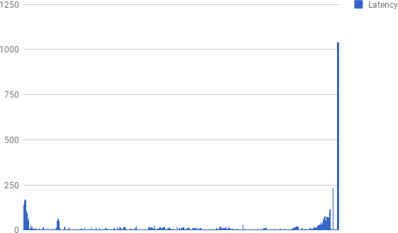

图1节点响应时间.js URL /api/

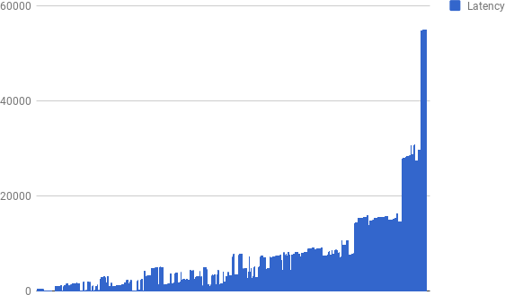

图2 网址/api/ 的PHP响应时间

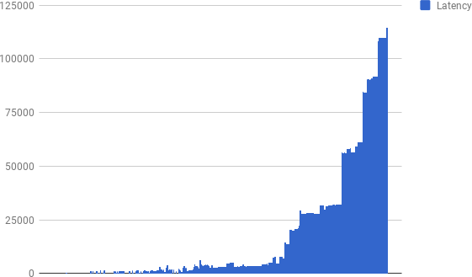

Python响应时间 3 网址图像/api/

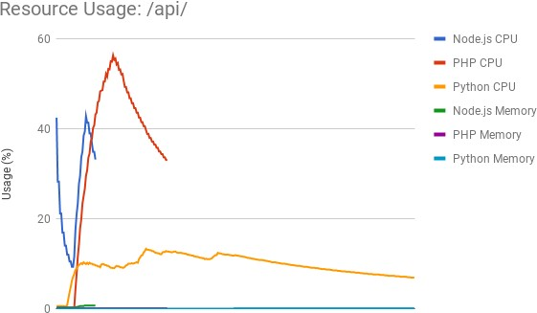

图4 网址资源消耗/api/

    - 驱动程序列表
驱动程序列表查询是只能通过身份验证访问的应用程序的功能之一。Node.js平均在7278.24毫秒（图5）中响应客户的请求。PHP的平均响应为84 毫秒，但未能提供

对 1091个请求的响应（图 6）。Python 的平均响应为 42254.89毫秒，但未能响应 3303 个请求（图 7）。
为了响应有关驱动程序列表的请求，Node.js平均消耗 47.67% CPU 和 1.82 内存。PHP 平均消耗 35.85% CPU 和 0.2% 内存。Python 平均消耗 16.26% CPU 和 0.2% 内存（图 8）。
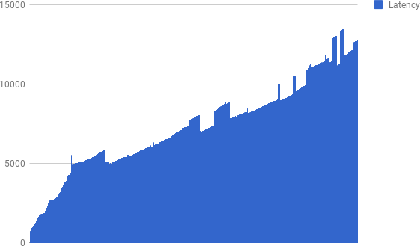

图5节点响应时间.js URL/api/d河流/

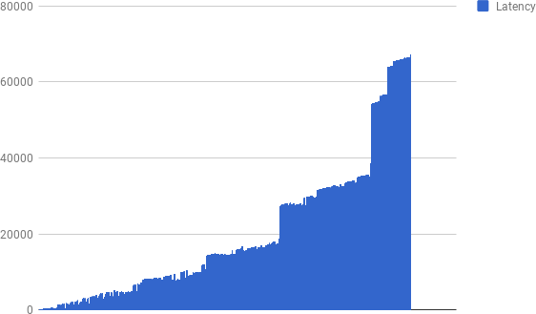

图6 网址/api/驱动程序/的 PHP 响应时间

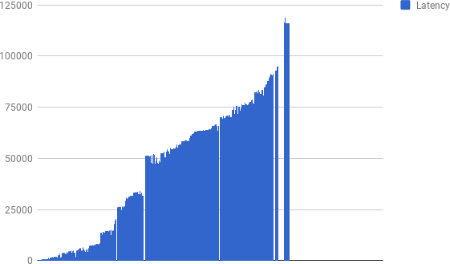

图7 Python URL/api/驱动程序响应时间/

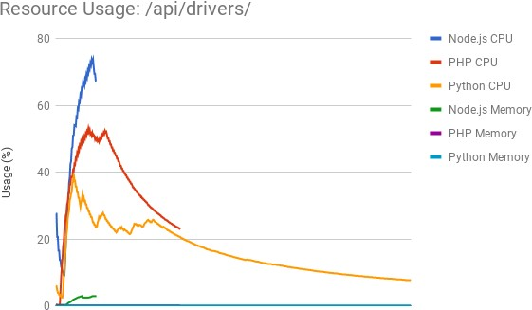

图8 /api/驱动程序/网址的资源使用情况

    - 驾驶员详细信息
对驱动程序详细信息的查询涉及 JWT 验证和从数据库中检索 1 行。Node.js在9157.99毫秒（图9）中提供平均响应。PHP 在 3.95 毫秒内提供平均响应（图 10）。Python 平均在 4.31毫秒内提供respon （图 11）。
对于节点/api/驱动程序/{id} 网址.js平均消耗 45.37% cpu 和 1.81% 内存。PHP 平均消耗 29.78% CPU 和 0.2% 内存。而Python消耗8.97%的CPU和0.1%的内存（Gambar12）。

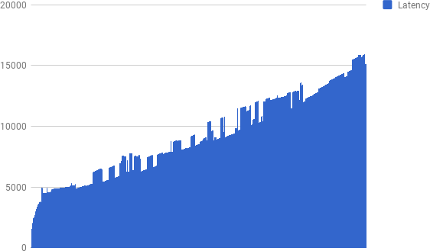

图9节点响应时间.js URL/api/驱动程序/{id}

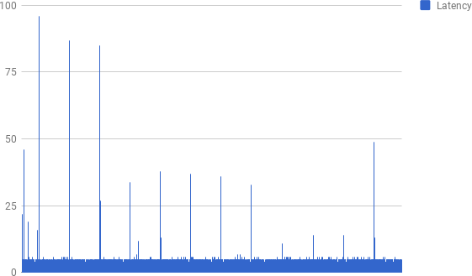

图10 URL/api/驱动程序/{ID 的 PHP 响应时间|

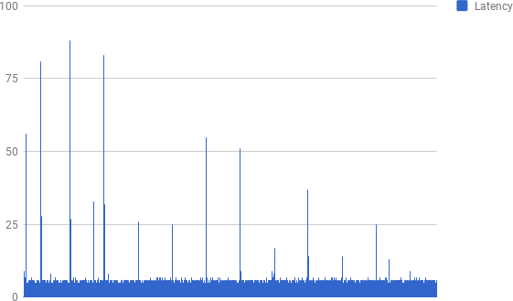

图11 Python URL/api/驱动程序/{id 的响应时间|

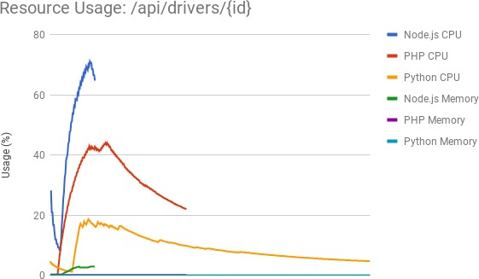

图12 网址/api/驱动程序/{ID 资源消耗|

    - 车辆列表
车辆列表和驾驶员列表是一项任务，要求客户端将 JWT 包含在标题中，并涉及从数据库中检索多行。Node.js平均响应时间为 7632.92 毫秒（图 13）。PHP 的平均响应时间为 7.8 毫秒（图 14）。而Python 的平均响应时间为 10 毫秒（图 15）。
在资源消耗方面，Node.js平均消耗31.57%的CPU和1.49%的内存。PHP 平均消耗 33.3% CPU 和 0.2% 内存。Python平均消耗13.32% CPU 和 0.1% 内存（图 16）。

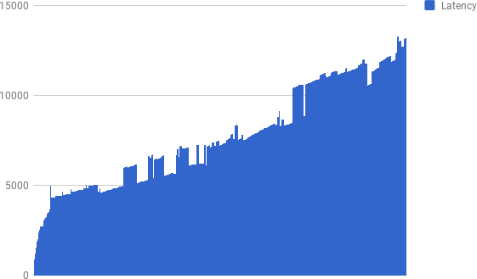

图13节点响应时间.js URL/api/车辆/

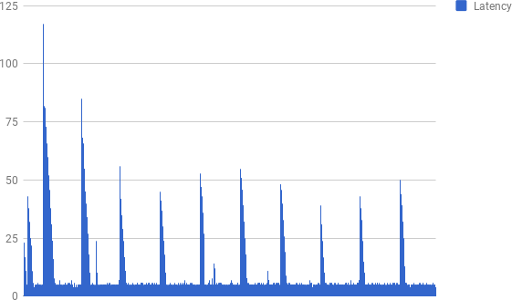

图14 URL/api/车辆/的PHP响应时间

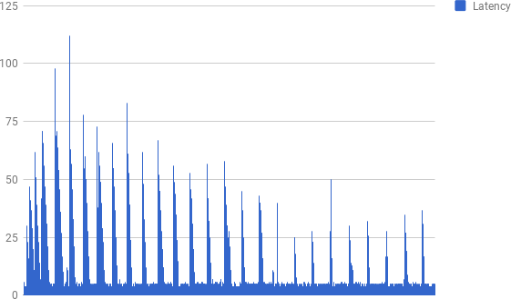

图15 Python URL/api/车辆响应时间/

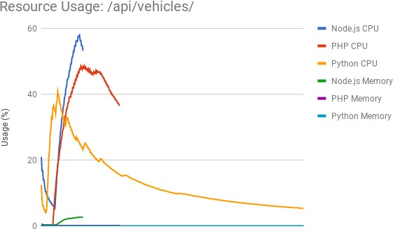

图16 api/车辆网址的资源消耗

    - 车辆详情
查询特定车辆的详细信息涉及 JWT 验证。Node.js平均响应时间为 4946.07 毫秒（图 17）。PHP平均响应3.77 毫秒（图 18）。Python 的平均响应量为 3.53 毫秒（图 19）。
为了提供有关特定车辆的详细信息，Node.js平均消耗 51.76% CPU 和 1.9% 内存。PHP 平均消耗 33.72% CPU 和 0.2% 内存。Python 平均消耗 13.67% CPU和 0.19% 内存（图 20）。

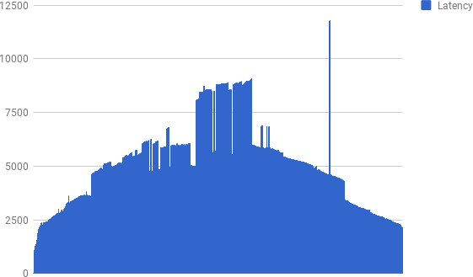

图17节点响应时间.js URL/api/车辆/{id|

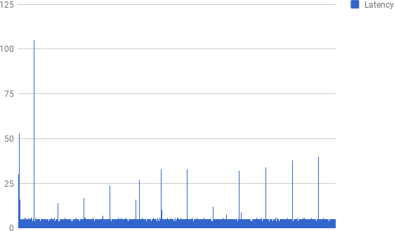

图18 网址/api/车辆/{ID 的 PHP 响应时间|

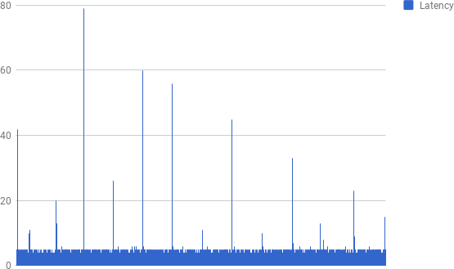

图19 Python URL/api/车辆/{id 的响应时间|

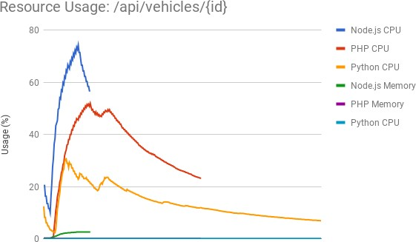

图20 网址/api/车辆/+ID 资源消耗|

    - 出发时间表
出发时间表是不需要用户先登录的网址之一，因此不需要加密计算，无论是验证 jwt 还是比较哈希。 此任务涉及访问数据库。 节点响应时间.js此查询的平均值为4207.28 毫秒（图 21）。PHP 在 3.64 毫秒内响应（图 22）。Python的平均响应时间为4.17 毫秒（图 23）。
要显示节点车辆出发时间表信息.js平均消耗42.52% CPU 和 1.72% 内存。PHP 平均消耗 42.2% CPU 和 0.2% 内存。Python 平均消耗 13.87% CPU 和 0.2% 内存（图 24）。
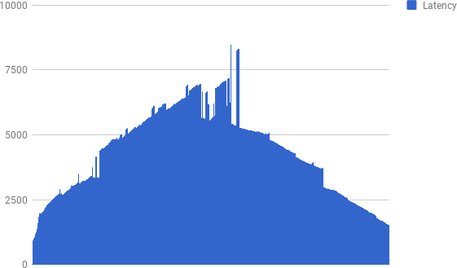

图21节点响应时间.js URL /api/计划/

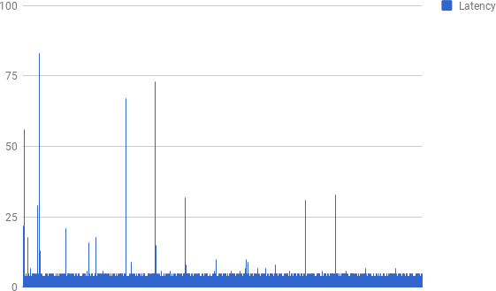

图22 网址/api/计划/ 的 PHP 响应时间

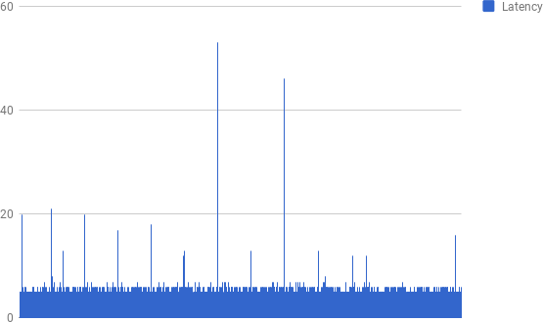

图23 Python响应时间为URL/api/计划/

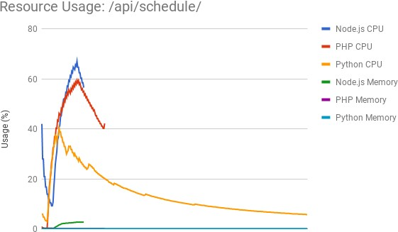

图24 /api/计划/网址的资源消耗

    - 登录
登录过程涉及数据库访问以及执行 Bcrypt 算法来比较密码哈希。 Bcrypt 是一种加密算法，比 JWT 验证相对复杂。Node.js平均响应时间为91514.27 毫秒，未响应 9663 请求（图 25）。PHP 在平均 80892.66 毫秒内响应，但未响应 8480 请求（图 26）。Python 在平均时间内响应 50334.36 英里盖，但未响应 9125 请求（图 27）。
要登录，Node.js平均消耗 79.89% CPU 和 0.84% 内存。PHP 平均消耗 42.2% CPU 和 0.2% 内存。Python 消耗61.07% cpu 和 0.19% 内存（图 28）。

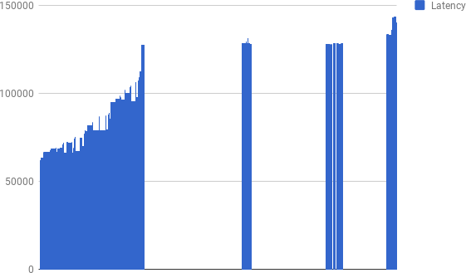

图25节点响应时间.js/api/登录/URL

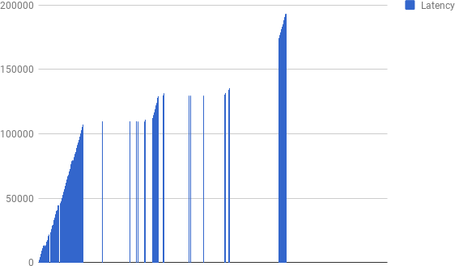

图26 URL/api/登录/

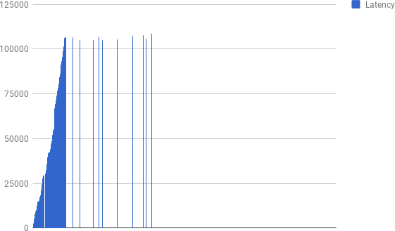

图27 Python URL/api/登录/响应时间

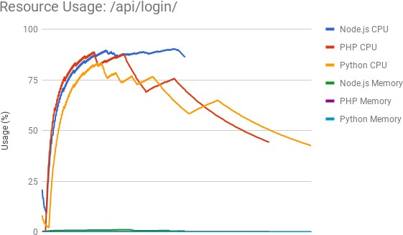

图28 资源消耗/api/登录/

  - 克·埃辛普兰

根据从上述实验中获得的数据，可以得出以下结论：
- 在三个研究对象中，Node.js是最适合执行不涉及密集加密计算的任务的编程语言。特别是，它对收到的请求提供了直接响应。
- PHP 在所有三个应用中提供最一致的性能，并在资源消耗和响应速度之间提供平衡。
5.S 阿兰
进一步的研究可以通过涉及各种不同的框架，不同的Bcrypt或JWT模块，以及不同的数据库连接器进行。

U卡潘 T埃里马卡西赫

作者感谢非科特派团大学和PJJ阿普提科姆能够实施这项研究。

D后方 P乌斯塔卡

- Y. Ueda， M. Ohara，服务器端 Web应用程序静态编译语言的性能竞争力。系统和软件性能分析国际研讨会（ISPASS），加利福尼亚州，2017年4月24-25日。
- I. K. 钱尼奥蒂斯， K. I. Kyriakou， 丹 N. D. 塞利卡斯， Node.js 构建现代网络应用程序的可行选择吗？绩效评估研究， 计算，第10号， 第97卷，1023-1044，2015年。

- R. 达斯， 大坝 L. P. 赛卡， L， 程序 Php 与科迪尼特和拉拉维尔框架的比较。《国际工程与研究现状趋势杂志》，第6期，第2卷，2016年。
- K. Purer， PHP vs. Python vs. Ruby - 网络脚本语言枪战， 维也纳理工大学， 2009.
- T. 苏祖村， 特伦特， M. 塔苏博里， A. 东泽， T. 奥内德拉。php、java 和c中的 Web 服务引擎的性能比较。国际网络服务会议（ICWS'08），北京，2008年9月23-26日。

